Міністерство освіти і науки
Національний університет «Львівська політехніка»
Інститут комп’ютерних наук та інформаційних технологій
Кафедра інформаційних технологій видавничої справи



Лабораторна роботи №1

Тема:
«Створення візуального інтерфейсу у
Visual Studio 2017 (C++)»

Львів 2019

Загальні вказівки до виконання лабораторних робіт

Дані методичні вказівки містять опис і порядок виконання лабораторних робіт з дисципліни «Технологія програмування і створення програмних продуктів».

Метою лабораторних робіт є дослідження методів створення і використання графічного інтерфейсу в середовищі Visual Studio 2017 для використання в інформаційних технологіях.

Про готовність до роботи свідчать знання змісту роботи й основних теоретичних положень, розглянутих у роботі. Звіти про виконану роботу повинні бути складені технічно правильно і завершуватися самостійними висновками, використовуючи свої практичні навики і теоретичні знання.

Лабораторні роботи повинні бути оформлені у вигляді звіту із вказівкою прізвища, ініціалів і групи студента. Перед захистом лабораторної роботи студент повинен здати оформлений звіт на перевірку викладачеві.
Лабораторна робота N 1.
Назва : Створення форми у Visual Studio 2017 (C++).
Мета : Ознайомлення з методом створення графічного інтерфейсу у

Visual Studio 2017 (C++).

Завдання : Створити проект для задання форми у Visual Studio 2017 (C++).

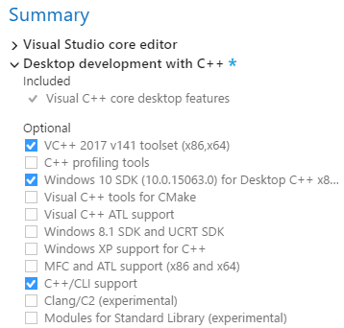

Спочатку встановити, які компоненти мають бути встановлені для створення графічного ужитку на мові С++. Таких компонент є три. Вони всі стосуються розділу "Desktop development with C++":

- - VC++ 2017 v141 toolset (x86,x64)
- Windows 10 SDK (10.0.15063.0) for Desktop C++ x86 and x64
- C++/CLI support

Перші два потрібні для створення будь якого ужитку на С++.
Третій - для створення графічного інтерфейсу ужитку.
По встановленню середовища виконати перехід

- File > New > Project... (^+N)

У вікні, що з’явилося відшуковуємо

Installed > Visual C++ > CLR > CLR Empty Project

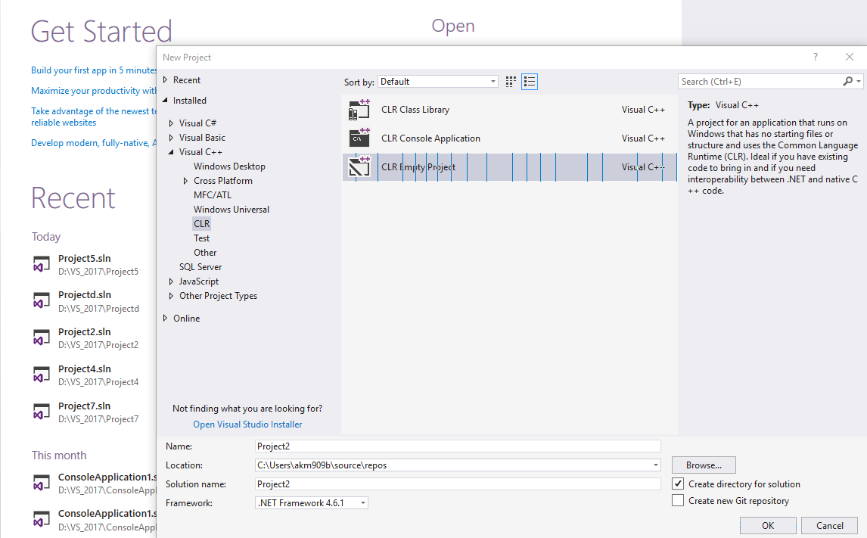

Потрібно зберегти цей проект (якщо під іншим іменем, то не допускати пробілів в імені).
Далі необхідно додати в проект головну форму.
Для цього є дві можливості.

Перша.
В "Solution Explorer" правою кнопкою миші клікнути на імені проекту (наприклад Project2).
(Вікно "Solution Explorer" розміщується в правій частині екрану. Якщо це вікно закрите зайти у владку "View" і натиснути піктограму "Solution Explorer").
У контексному меню, що відкрилося вибрати

Add > New Item...

Або вибрати Project > Add New Item...

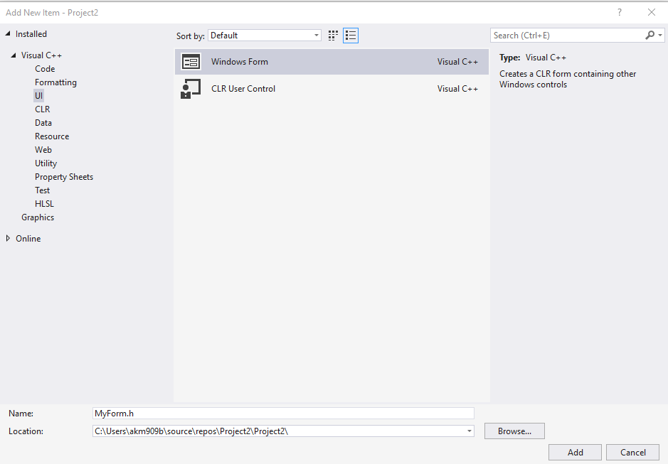

У випадаючому вікні вибрати

Visual C++ > UI > Windows Form
і натиснути "Add“.

Головна форма програми створена. На деяких комп’ютерах в цей момент можлива поява помилки 0x8000000A.
В такому випадку просто закрити вкладку.

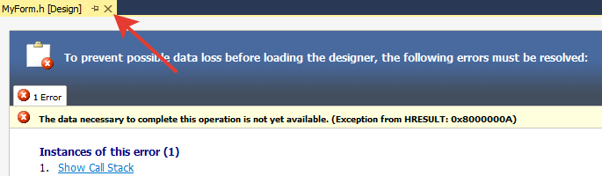
- Отриману форму тепер потрібно вбудувати в проект. Для цього в
"Solution Explorer"
правою кнопкою миші клікнути на імені проекту (наприклад Project2) і вибрати Properties , виконавши потім дві операції

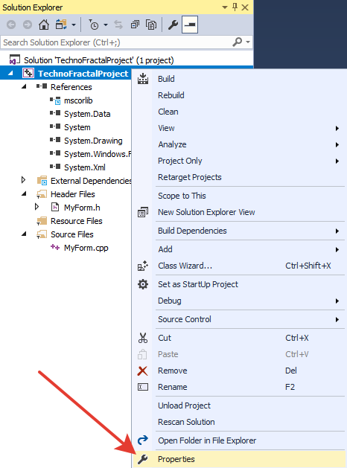

Linker > System > SubSystem

"Windows (/SUBSYSTEM:WINDOWS)"

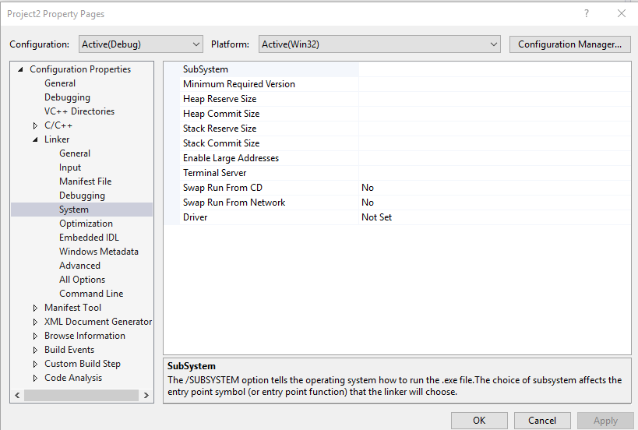

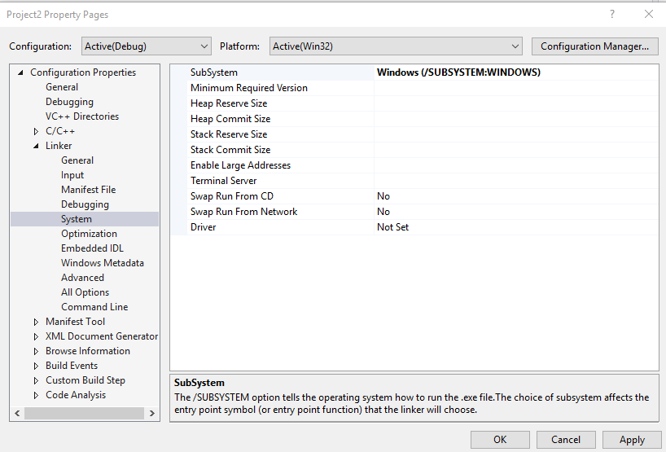

- Linker > Advanced > Entry Point.

В порожнє поле вписати "main" (без лапок).

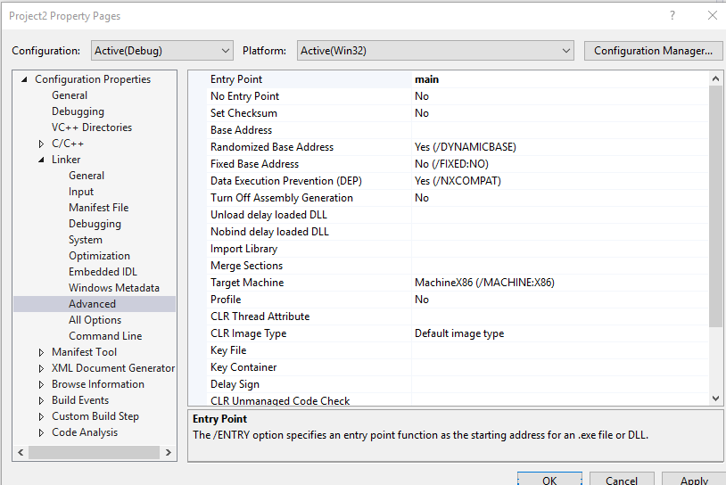

- В "Solution Explorer" подвійним кліком відкрити MyForm.cpp
Вписати в нього текст

#include "MyForm.h"
using namespace System;
using namespace System::Windows::Forms;
[STAThread]
void main(array<String^>^ args)
{
Application::EnableVisualStyles();
Application::SetCompatibleTextRenderingDefault(false);
Project1::MyForm form;
Application::Run(%form);
}

замінивши Project1, наприклад, на Project2.

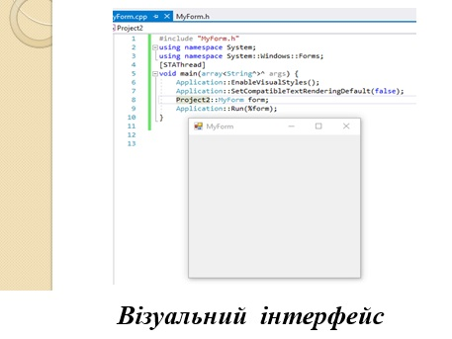

Якщо помилка 0x8000000A знову з’явиться, то потрібно перезапустити Visual Studio і знову завантажити проект.

Для того, щоб на створену форму додавати нові елементи, потрібно завантажити Toolbox.

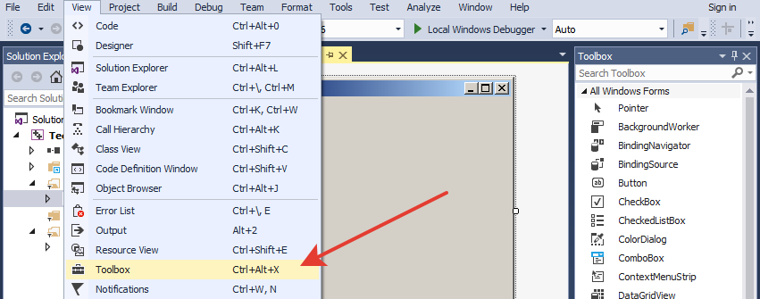

Завдання.

Створити проект, замінивши Project1 на Project’N2’ (без лапок), де
N2 = ⏐N + 2 - 2n₁⏐, N - число студентів в потоці, n₁ = порядковому номеру студента в групі, .

Змінити ім’я форми, використавши прізвище студента, який створив цей проект.

